

1. Leia o trecho abaixo.

“A taxonomia é o ramo da ciência responsável por identificar, nomear e classificar os seres vivos por sua relação de parentesco na história da evolução. Assim, é possível organizar e rastrear os seres que compartilham parte de sua genética e têm a mesma árvore genealógica, a partir de um ancestral comum e universal.”

*Disponível em: https://*[*www.andifes.org.br/2023/02/28/ufv-pesquisadores-*](http://www.andifes.org.br/2023/02/28/ufv-pesquisadores-) *estabelecem-novos-principios-para-a-taxonomia-de-virus/*

Marque a opção correta sobre a classificação dos vírus.

* 1. São classificados no reino Fungi.
  2. Pertencem ao reino Monera.
  3. Estão incluídos no domínio Archaea.
  4. Não pertencem a nenhum reino.

Leia o texto para responder às questões 2 e 3.

“Vírus e bactérias são bem diferentes, mas têm algumas semelhanças. Por exemplo, não podem ser vistos a olho nu, se multiplicam facilmente e podem causar doenças.”

*Fonte: https://*[*www.tudosaladeaula.com/*](http://www.tudosaladeaula.com/)

1. Nos grupos a seguir, marque com um “X” aqueles que podem ser infectados por vírus, resultando em doenças.

( ) Vertebrados.

( ) Invertebrados. ( ) Rochas.

( ) Fungos. ( ) Plantas.

1. Qual das doenças a seguir é causada por um vírus?
   1. Gripe.
   2. Pediculose.
   3. Pé de atleta.
   4. Rinite.

Leia com atenção.

Na comunidade científica, existe um debate sobre a classificação dos vírus como seres vivos ou não. Pesquisadores apresentam justificativas para ambas as perspectivas.

*Fonte: https://blog.mackenzie.br/vestibular (Adaptado)*

Responda aos questionamentos 4 e 5.

1. Os vírus não conseguem ser classificados como seres vivos, por não possuírem células. Essa distinção é fundamentada em qual Teoria?
   1. Teoria da biogênese.
   2. Teoria da evolução.
   3. Lei do uso e desuso.
   4. Teoria celular.
2. Um dos argumentos que sustenta a ideia de que os vírus podem ser considerados seres vivos é
   1. a presença de células.
   2. a existência de material genético (DNA/RNA).
   3. a capacidade de realizar brotamento.
   4. a habilidade de parasitar plantas.
3. Explique por que os vírus não se encaixam nas categorias de eucariontes e procariontes.
4. Qual das definições abaixo melhor define vírus?
   1. São partículas acelulares infecciosas.
   2. Possuem capacidade de gerar patologias.
   3. São partículas celulares importantes para a medicina.
   4. Possuem metabolismo próprio.
5. A imagem abaixo apresenta, de maneira simplificada, a anatomia de um vírus. Preencha os espaços indicados com os nomes das estruturas.

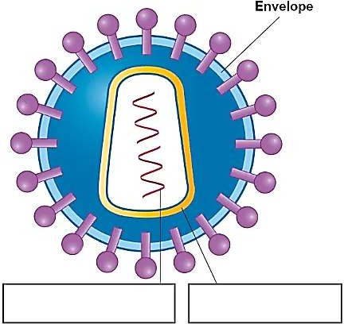

1. Em 2020, o mundo foi surpreendido por uma pandemia causada pela COVID-19. O vírus causador da doença recebeu o nome de coronavírus, devido ao seu formato que lembra uma coroa quando visto ao microscópio.

Assinale a alternativa que melhor ilustra a forma deste vírus.

* 1.  b) 

c) d)

1. Quais medidas, individuais e coletivas, foram fundamentais para conter e acabar as infecções a nível global?
2. Das doenças virais mencionadas nesta atividade, você já se infectou com alguma? Se sim, escreva os sintomas que você apresentou.
3. Cite maneiras de se proteger contra doenças virais.